关于各个不同厂家卡片喷号时的十位十进制卡号格式说明：

由于各个厂家的EM4100卡片在制作过程，采用 了不同的的十位十进制卡号方法。因此，请您一定在购买卡片或卡片喷号时，注意卡号格式的一致性：
TK4100 是为在射频感应卡片上广为使用的一种 CMOS 集成电路微芯片。TK4100 芯片电路以被放在一个交变磁场上的外部天线线圈为电能驱动，并且经由线圈终端之一从该磁场得到它的时钟频率。另一线圈终端受芯片内部调制器影响, 转变为电流型开关调制，以便向读卡机传送包含制造商予先程序排列的 64 bit 信息和命令。TK4100全部兼容礒M公司的EM4100 芯片格式。
TK 4100 有一些被用来定义代码类型和数据率的基本选择项。如每 bit的数据率可为载波频率的64 、32 和 16 倍周期，其数据能作为 Manchester (曼彻斯特)、Biphase (双相) 或PSK (相位调制) 调制格式来编码。芯片在多晶硅片联结状态时施行激光烧写编程，以便在每块芯片上存储唯一的代码。连续的输出数据字符串包含 9 个‘1'bits 的引导头，40 bits 的数据，14 bits 奇偶校验以及 1 bit停止位。由于逻辑控制中心低微电量的消耗，无需提供缓冲电容。仅芯片运行的能量需要靠外部天线线圈获得，芯片内整合有一个与外部线圈并联的电容可获得谐振能量吸收。
简要特征：
● 由激光编程烧写的64 bits內存组织；
● 具有一些数据传送速率及译码选择项；
● 在芯片缓冲区上具有宽的动态范围；
● 芯片上具电量/电压限制器；
● 芯片上具全波整流变换器；
● 使用一个调制深度大的低阻抗调制驱动器；
● 非常小的芯片尺方便移植应用；
● 芯片内部整合有 480PF 谐振电容；
● 芯片内部整合有储能缓冲电容；
● 工作频率范围 100- 150KHz，典型值125KHz；
● 非常低下的电量消耗。
操作条件：
当采用曼彻斯特调制编码(典型方式，RF 周期与数据位周期的比率为 RF/64)时，只要 TK 4100 芯片的外部线圈两端产生的 AC 感应电压≥3.5Vpp，线圈时钟频率约为 125KHz 时，芯片上电启动，工作温度为－40～＋85℃。
数据格式：
TK4100 全部的数据位为64 bit，它包含9个开始位（其值均为‘1'）、40个数据位（8个厂商信息位＋32个数据位）、14个行列校验位（10个行校验＋4个列校验）和1个结束停止位。TK4100 在向读卡机或 PC 机传送信息时，首先传送 9 个开始位，接着传送 8 个芯片厂商信息或版本代码，然后再传送32个数据位。其中 15 个校验以及结束位用以跟踪包含厂商信息在内的40位数据，见表1。例如 TK4100 芯片中各个位的二进制值如表 2 所示，则各数据位对应的值见表 3 所列。那么，从读卡机(或电脑)的RS232接口获得 ASCII 代码的10个数将是：38 34 43 32 41 36 45 31 39 35，即该芯片的十位 16 进制唯一序列号代码是 84C2A6E195。该卡的序列号代码在卡面印制卡号时，又以这串序列号代码为依据，采用掐头留尾、分段相加、高低倒置等多种转换方式，将其转换为人们易于理解的十进制代码。例如：将上述16进制序列号的低6位印刷为8位10进制代码，即取‘A6E195'转换为‘10936665'；又如：将上述 16 进制序列号取其低 6 位，并将其分为前两位＋后4位的微根格式：‘A6'＋‘E195'再分别转换为两段 5 位的 10 进制数，段间以小数点或豆号隔开，即印刷卡号为：‘00166，57749'。
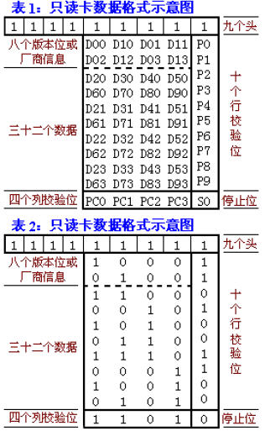

典型应用：
▲ 身份识别卡；
▲ 动物感应应答识别；
▲ 只读存储的序列号鉴别；
▲ 自动化物流管理识别；
▲ 工业产品应答识别等。
由于TK 4100 芯片体积小，容易封装和方便移植，甚至可以嵌入产品内，其使用范围或涉及的应用领域非常宽广。例如：人员的身份识别、或物品的信息管理、名酒的瓶盖内置标签、液化气容器安全标签、动物(如信鸽脚黄辩识标签)识别、酒店门禁卡、校园卡、工矿企业管理卡...等，凡是可以使用唯一序列号来标识物件的主要属性，都可以使用它！需要说明的是：该芯片内部完全整合了高达 480 PF 的谐振电容，因此，外部的感应天线的电感量可以大幅度减小，天线线圈的匝数可以成倍减少，这意味着在125 KHz 的只读ID卡系列中，使用 TK4100 芯片可以制造出非常轻小超薄的标签卡或体态轻盈方便携带的匙扣卡。

